Tillsynsbegäran – information om höga naturvärden i avverkningsanmälan A 24245-2022 i Gotlands kommun
Denna tillsynsbegäran behandlar höga naturvärden i avverkningsanmälan A 24245-2022 i Gotlands kommun som inkom 2022-06-13 och omfattar 4,9 ha.
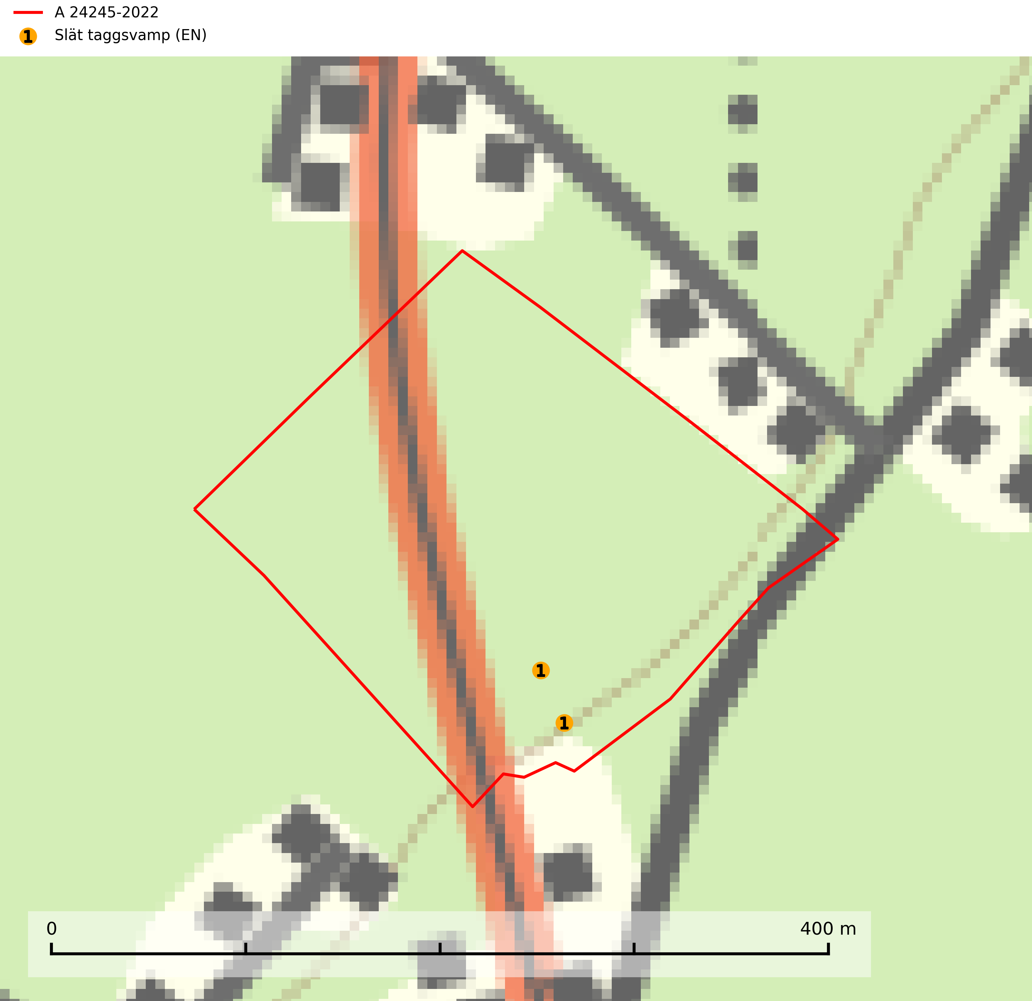
Figur 1. Fyndplatser för naturvårdsarter i avverkningsanmälan. Markörer utan svart kant är placerade på fyndplatsen. Markörer med svart kant är placerade vid sidan av fyndplatsen och har ett svart streck som visar fyndplatsens exakta position. Kartans mittpunktskoordinat är N 6402929, E 702997 i SWEREF 99 TM.
I avverkningsanmälan finns fynd av 1 naturvårdsarter, varav 1 är rödlistad: slät taggsvamp (EN). Se Figur 1.

Tillsynsbegäran
Vi begär härmed att Skogsstyrelsen fattar beslut enligt miljöbalken som säkerställer att skogens höga naturvärden bevaras samt att EU-lagstiftning efterlevs och att artskyddsbrott förhindras.
Vi önskar även ta del av de ställningstaganden och beslut som myndigheten meddelar till följd av aktuell avverkningsanmälan och föreningens inlaga (se 34 § förvaltningslagen).

Naturvårdsarter och fridlysta arter
Nedan följer beskrivningar av de naturvårdsarter och fridlysta arter som har sina livsmiljöer och växtplatser i den avverkningsanmälda skogen. De påträffade naturvårdsarterna är ett tydligt kvitto på att det rör sig om en skog med höga naturvärden.
Slät taggsvamp (EN) är en starkt hotad ”toppart” knuten till gammal tall på kalkrik mark. Den ingår i ett åtgärdsprogram för hotade arter (ÅGP) och är placerad högst upp i Skogsstyrelsens värdepyramid för bedömning av skog med höga naturvärden. Den totala populationen i landet är liten och bedöms ha minskat kraftigt, huvudsakligen p.g.a. slutavverkning av äldre kalkbarrskogar. Slät taggsvamp är globalt rödlistad som nära hotad (NT) vilket innebär att Sverige har ett internationellt ansvar för arten (SLU Artdatabanken, 2024; Nitare & Skogsstyrelsen, 2019; IUCN, 2019).

